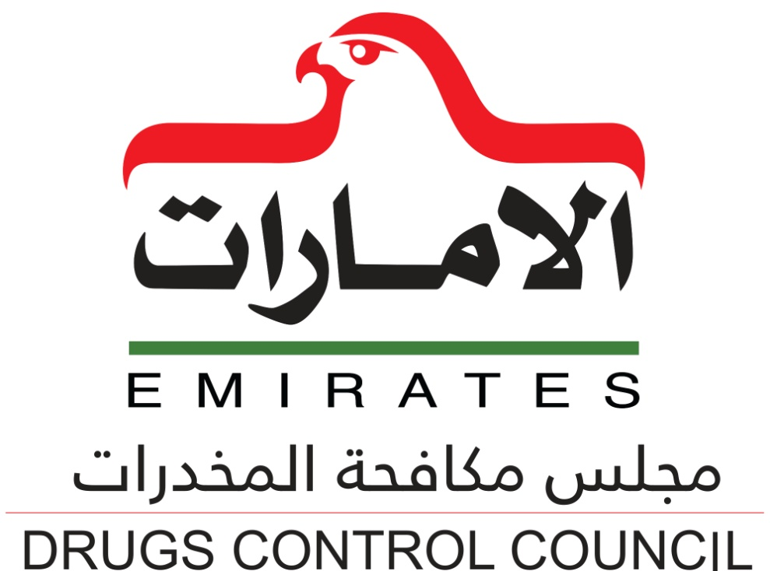

نموذج الترشيح لجائزة الإمارات لمكافحة المخدرات

فئة أفضل تجربة في التأهيل
2018م

تُمنح هذه الفئة لمراكز التأهيل التي تطبق أفضل الممارسات والتجارب في المجال تأهيل المتعاطين بهدف تطوير وتحسين عملياتها وخدماتها، وتتميز بالتخطيط والتطبيق الفعال وتحقيق نتائج وتأثيرات على اداء المؤسسي للجهة، وتشمل المعايير التالية والتي تحتوي على نقاط يمكن تغطية بعضها أو كلها.
بيانـات المترشح
اسم المرشح ممثل الفريق |  | رقم الهوية |  | صورة شخصية
الجنسية |  | الرقم الموحد
الجهة/الوزارة  الهئية |  | الهاتف
البريد الالكتروني

م | اسم أعضاء الفريق | الجنسية | رقم الهوية | الرقم الموحد
1
2
3
4
5
6
7
8
9

ملاحظة: عدد الكلمات في جميع المعايير يجب أن لا يتجاز 1800 كلمة

 |  | الموضوع/ اسم التجربة
الانجاز | الوزن | المعيار
 | 20 | المعيار الأول: الدراسة والتخطيط
 | 30 | المعيار الثاني: التطبيق
 | 50 | المعيار الثالث: التأثيرات والنتائج

ملاحظة: يرجى التأكد من وضوح المرفقات ، وكتابة شرح بسيط عن المرفق بحد أقصى 17 مرفق

المرفقـــات
وضع صورة المرفق | وضع صورة المرفق
وصف المرفق | وصف المرفق
وضع صورة المرفق | وضع صورة المرفق
وصف المرفق | وصف المرفق
وضع صورة المرفق | وضع صورة المرفق
وصف المرفق | وصف المرفق
وضع صورة المرفق | وضع صورة المرفق
وصف المرفق | وصف المرفق
وضع صورة المرفق | وضع صورة المرفق
وصف المرفق | وصف المرفق
وضع صورة المرفق | وضع صورة المرفق
وصف المرفق | وصف المرفق

ملاحظة: بالإمكان إدراج فيديو أو عرض تقديمي أو أي ملفات أخرى تدعم الفكرة

